10.1.: A kert feladatlap

A kert Név:

1. A kert az egyik hozzánk legközelebb álló természetes tér. Tudod-e, hogy miről híresek az alábbi kertek? (6 pont)
a) Édenkert:

b) Füvészkert:

c) Gecsemáné-kert:

2. Az alábbi feladatban zöldségekkel kell foglalkoznod! (7 pont)
a) Melyik részét fogyasztjuk az alábbi zöldségeknek? Írd a zöldségek mellé! (5 pont)
a) paprika –
b) burgonya –
c) brokkoli –
d) sárgarépa –
e) vöröshagyma –

b) Ha paprikás krumplit eszünk, abban milyen növényi részek vannak? (2 pont)
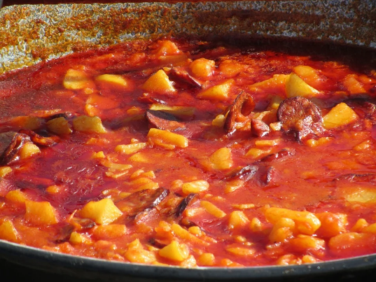
Hozzávalók: 1 kg burgonya, 15 dkg kolbász,
1 közepes fej vöröshagyma, 4 evőkanál olívaolaj,
2 teáskanál fűszerpaprika, só, bors

A paprikás krumpliban megtalálható növényi részek:

3. Ősszel lehullanak a falevelek. A kapott falevelet jól nézd meg, és töltsd ki róla az alábbi táblázatot! vagy: Nézd meg jól a kapott falevelet, és írd a jellemzőit az alábbi táblázatba! (10 pont)
Falevél
szín
illat
tapintás
alak
(mihez hasonlít?)
méret
(írd le, mit mértél meg!)
saját szempontod:
……………………………………………….

4. Az egyik leghasznosabb segítőtárs a kertben a földigiliszta! Mutasd be gondolattérkép segítségével! (8 pont)

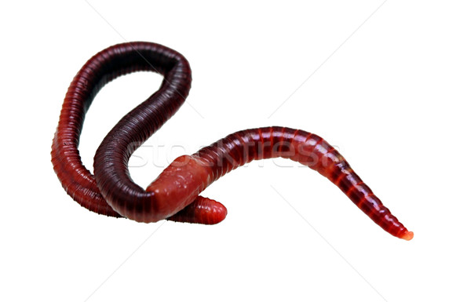

5. A komposztálás fontos! Egészítsd ki a komposztálásról szóló szöveget! (7 pont)
A komposztálás folyamata
A kerti komposztálás folyamata a zöld hulladék összegyűjtésével kezdődik, amikor a …………… és a kerti hulladékok komposztálható anyagait összegyűjtjük. A kertben a levágott füvet és a …………………. .
összegereblyézzük.
A konyhában a zöld hulladékot ………… edénybe gyűjtjük.
A kerti komposztálónkban a különféle tulajdonságú anyagokat rostáljuk és ………….. rétegekben helyezzük el, így képes szellőzni és elkerüljük a ………….., ami nem kedvező a komposztálás szempontjából.
Talajréteget is teszünk a tetejére, és ……………. tartjuk a komposztálót. Havonta …………… vasvilla segítségével, és 4-6 hónap múlva már használhatjuk is a kész komposztot, így kinyerve az értékes virágföldet.

6. A kártevők sok bosszúságot okoznak a növénytermesztőknek. Az egyik leggyakoribb hívatlan vendég a házatlan csiga. Írj legalább három ötletet, hogyan lehet ellenük védekezni? (6 pont)
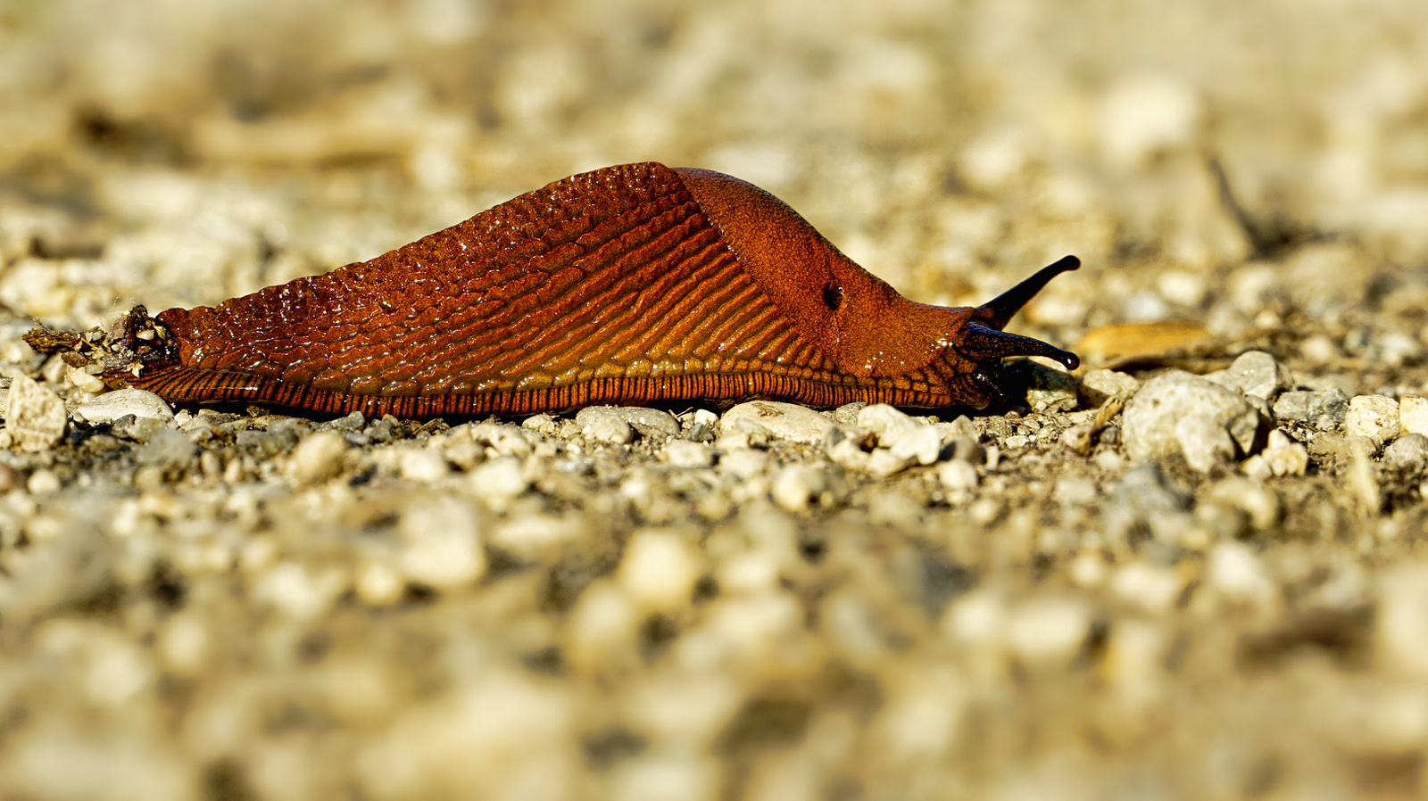

Védekezés a házatlan csigák ellen:

7. Melyik madárra igaz? Írd a jellemzőket a madár képe mellé! (8 pont)
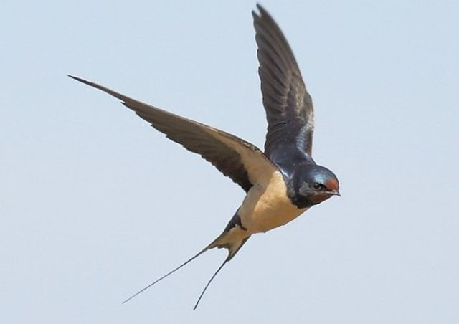

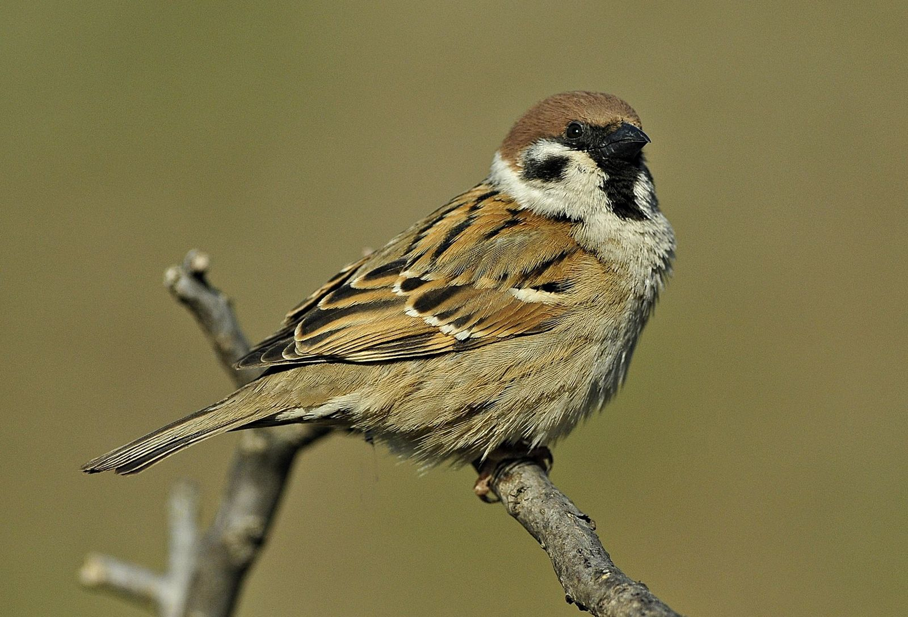
Jellemzők: állandó madár; költöző madár; kúp alakú magevő csőr; rovarevő; villás farkú; szökdécselő láb; a repülés bajnokai; fészeklakó fiókák

8. A virágos növény (6 pont)
a) Nevezd meg a virágos növény számmal jelölt részeit!

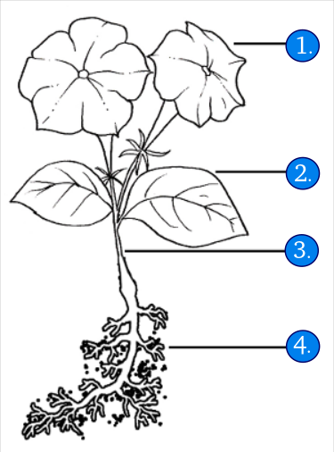

b) Írd le, mire használja a növény a levelét!
……………………………………………………………………………………
……………………………………………………………………………………

9. Rajzold meg a TE őszi kertedet! Gondolj arra, milyen növények, állatok találhatók benne! Legyen madárbarát a kerted! (10 pont)

Útmutató a számonkérés értékeléséhez

1. A kert az egyik hozzánk legközelebb álló természetes tér. Tudod-e, hogy miről híresek az alábbi kertek? (6 pont)

Javasolt pontozási útmutató: minden „kert” meghatározása 2 pontot ér. Ha teljesen jó a meghatározás, akkor 2, ha hiányos, akkor 1 pont javasolt.

a) Édenkert: Isten teremtette első kert a Földön, az első emberpár lakhelye a bűnbeesés előtt. Másik elnevezése: Paradicsom.

b) Füvészkert: Hazánk első botanikus kertje. Budapesten található (8. kerület). A Pál utcai fiúkban a Vörösingesek csapathelye.

c) Gecsemáné-kert: Jeruzsálemben található kert az Olajfák hegyének lábánál. Az utolsó vacsora után ide vonult el imádkozni és virrasztani tanítványaival Jézus. Itt fogták el kereszthalála előtt.

2.

a) Melyik részét fogyasztjuk az alábbi zöldségeknek? Írd a zöldségek mellé! (7 pont)

Javasolt pontozási útmutató: minden helyes válasz 1 pontot ér.

a) paprika – termés
b) burgonya – szára (megvastagodott szár = gumó)
c) brokkoli – virága
d) sárgarépa – gyökér (gyökérzöldség)
e) vöröshagyma – föld alatti húsos levél

b) Milyen növényi részek vannak a paprikás krumpliban?

Javasolt pontozási útmutató: minden helyes válasz 1 pontot ér

burgonya/krumpli – szára
vöröshagyma – húsos levele
más, helyes válasz is elfogadható.

3. Ősszel lehullanak a falevelek. A kapott falevelet jól nézd meg, és töltsd ki róla az alábbi táblázatot! vagy: Nézd meg jól a kapott falevelet, és írd a jellemzőit az alábbi táblázatba!(10 pont)

Javasolt pontozási útmutató:
szín, illat, tapintás, alak – 1-1 pont
mérés (leírással együtt), saját szempont meghatározása, saját szempont megfigyelése – 2-2 pont

4. Az egyik leghasznosabb segítőtárs a kertben a földigiliszta. Mutasd be gondolattérkép segítségével! (8 pont)

Javasolt pontozási útmutató:
A pontozásnál figyelembe vehetjük a tartalmi részeket, illetve magátnak a gondolattérképnek a megalkotását is. Így a gondolattérkép logikus felépítése 2 pontot, míg a tartalmi részek 6 pontot jelentenek.
A gondolattérkép lehetséges csomópontjai pl.: táplálkozás, lakhely, szaporodás, mozgás, érzékszervek, stb.
5. A komposztálás fontos! Egészítsd ki a komposztálásról szóló szöveget! (7 pont)

Javasolt pontozási útmutató: minden helyes szó (szinonima, körülírás is elfogadható) 1-1 pontot jelent.

Komposztálás folyamata
A kerti komposztálás folyamata a zöld hulladék összegyűjtésével kezdődik, amikor a konyhai és a kerti hulladékok komposztálható anyagait összegyűjtjük. A kertben a levágott füvet és a faleveleket/gallyakat/kisebb ágakat.
összegereblyézzük.
A konyhában a zöld hulladékot külön edénybe gyűjtjük.
A kerti komposztálónkban a különféle tulajdonságú anyagokat rostáljuk és vékony rétegekben helyezzük el, így képes szellőzni és elkerüljük a rothadást, ami nem kedvező a komposztálás szempontjából.
Talajréteget is teszünk a tetejére, és nedvesen tartjuk a komposztálót. Havonta megforgatjuk vasvilla segítségével, és 4-6 hónap múlva már használhatjuk is a kész komposztot, így kinyerve az értékes virágföldet.

6. A kártevők sok bosszúságot okoznak a növénytermesztőknek. Az egyik leggyakoribb hívatlan vendég a házatlan csiga. Írj legalább három ötletet, hogyan lehet ellenük védekezni? (6 pont)

Javasolt pontozási útmutató: Minden jó ötlet 2-2 pontot jelent.
Lehetséges jó megoldások pl. egy pohár sör – megfullad benne az állat; sötét fólia vagy virágcserép – ami alá bemászva elfoghatók; kacsák – megeszik őket; (csigaölőszer)

7. Melyik madárra igaz? Írd a jellemzőket a madár képe mellé! (8 pont)

Javasolt pontozási útmutató: minden helyes besorolás 1-1 pont

Jellemzők: állandó madár (veréb); költöző madár (fecske); kúp alakú magevő csőr (veréb); rovarevő (fecske); villás farkú (fecske); szökdécselő láb (veréb); a repülés bajnokai (fecske); fészeklakó fiókák (fecske és veréb is, csak együttes válasz elfogadható!)

8. Nevezd meg a virágos növény részeit! (6 pont)

a) Javasolt pontozási útmutató: minden helyes megnevezés 1-1 pont
1- virág
2- levél
3- szár
4- gyökér(zet)

b) Felsorolt funkciónként 1-1 pont.
Írd le, mire használja a növény a levelét? pl. párologtat, fotoszintézis/oxigéntermelés

9. Rajzold meg a TE őszi kertedet! Gondolj arra, milyen növények, állatok találhatók benne! Legyen madárbarát a kerted!(10 pont)

Javasolt pontozási útmutató:
A feladat célja, hogy a tanuló komplexen lássa a kertet mint életközösséget.
Javasolt szempontok az értékeléshez:
- a kert mint életközösség jelenik meg
- megjelennek a rajzon a kert különféle szintjei (pl. avarszint, föld alatti világ, stb.)
- növények és állatok jelennek meg a képen
- madárbarát elemek jelennek meg a képen
- esztétikum / rendezett gondolkodásmód megjelenése a rajzon

